Nabídka – Mlžítka
„Jesle Kotorská a Rabasova Praha“

Zadavatel: Zdravotnické zařízení MČ Praha 4
Ing. Jan Schneider
Kotorská 1590/40, 140 00 Praha 4

Nabídku vypracoval: ONYX wood spol. s r.o.
Žernovická 257, 383 01 Prachatice
IČ: 25178644 / DIČ: CZ25178644
TEL.: +420 XXXXX / FAX: +420 XXXXX
e-mail: XXXXX
XXXXX, jednatel
ČSOB a.s. Prachatice, č. ú. XXXXX
Kontaktní osoba: XXXXX, projektový manažer
Tel.: XXXXX
Vypracováno dne 16.6.2020

- Návrh řešení
- Kalkulace
- Představení společnosti

Návrh řešení:
Připravili jsme pro Vás nabídku na vybudování mlžítek do jeslí Kotorská a Rabasova dle Vašich požadavků. Jsme připraveni vypracovat i další varianty k Vaší spokojenosti.

JESLE KOTORSKÁ
Fotodokumentace:
Plocha pro mlžítko
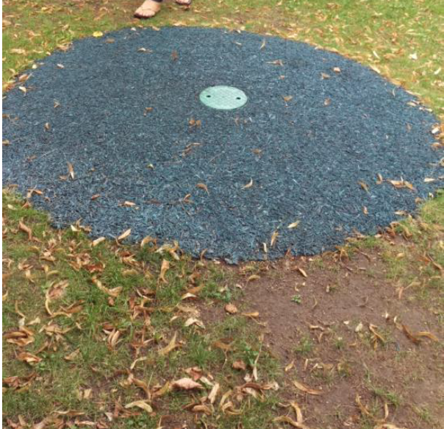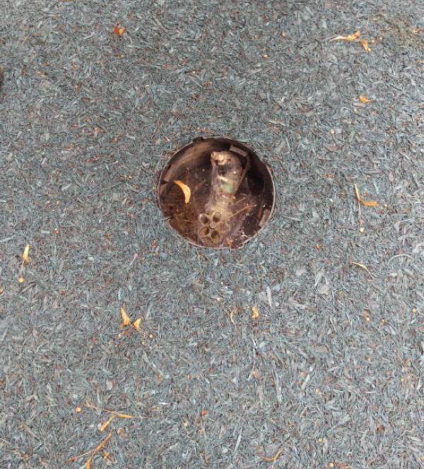
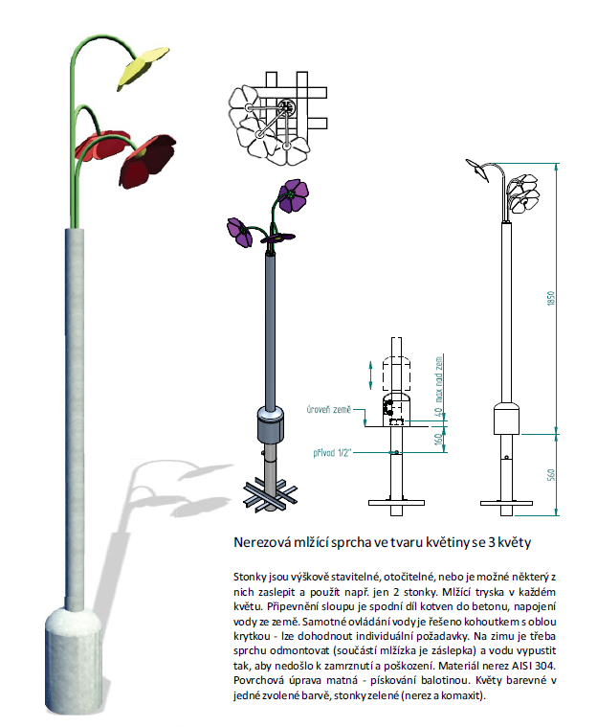
Ilustrační foto
Kalkulace Jesle Kotorská:
Rozšíření stávající dopadové plochy na pr. 4 m, osazení mlžítka a napojení na stávající přívod vody.
Specifikace | Počet | Jedn. | J. cena | Celkem Kč
Mlžítko
nerezové mlžítko se třemi květy vč. kotvícího dílu | 1 | ks | XXXXX | XXXXX
kotvení mlžítka do betonu vč. propojení s přívodním potrubím  (připojení na stávající vodovodní přípojku) | 1 | ks | XXXXX | XXXXX
3D Softnyx krytka na spodní část mlžítka po demontáži  kytičky v zimních měsících | 1 | ks | XXXXX | XXXXX
CELKEM bez DPH |  |  |  | 33 605
DPH 21 % |  |  |  | 7 057
CELKEM - herní prvky včetně DPH |  |  |  | 40 662
Ostatní
montáž a doprava / Praha | 1 | cel. | XXXXX | XXXXX
rozšíření dopadové plochy o 2 m na průměru - pryžová štěpka SOFTNYX 30 mm | 10 | m2 | XXXXX | XXXXX
CELKEM - montáž bez DPH |  |  |  | 15 840
DPH 21 % |  |  |  | 3 326
CELKEM - montáž včetně DPH |  |  |  | 19 166
Rekapitulace
Cena bez DPH |  |  |  | 49 445
DPH |  |  |  | 10 383
Cena s DPH |  |  |  | 59 828 Kč
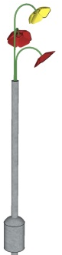
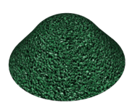

mlžítko se třemi květy 3D Softnyx krytka

JESLE RABASOVA
Fotodokumentace:
Plocha pro mlžítko
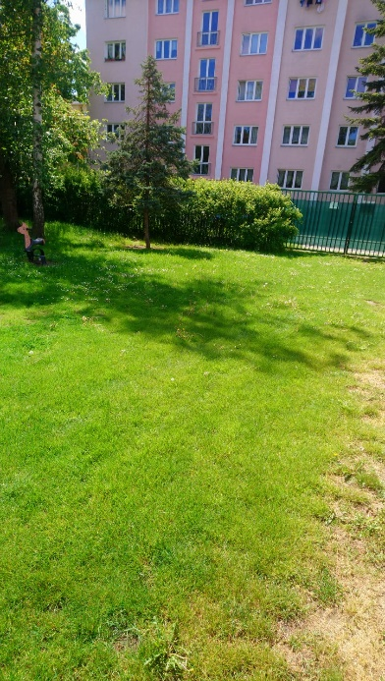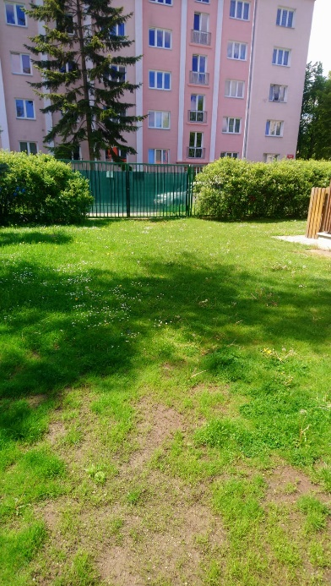
Ilustrační foto
Kalkulace Jesle Rabasova:
Položení nové dopadové plochy o pr. 4 m, osazení mlžítka, vybudování přívodu vody o délce cca 4 m a napojení na přívod vody.
Specifikace | Počet | Jedn. | J. cena | Celkem Kč
Mlžítko
nerezové mlžítko se třemi květy vč. kotvícího dílu | 1 | ks | XXXXX | XXXXX
kotvení mlžítka do betonu vč. vybudování vodovodní přípojky  (přívod cca 4 m včetně šachty) | 1 | ks | XXXXX | XXXXX
3D Softnyx krytka na spodní část mlžítka po demontáži  kytičky v zimních měsících | 1 | ks | XXXXX | XXXXX
CELKEM bez DPH |  |  |  | 35 645
DPH 21 % |  |  |  | 7 485
CELKEM - herní prvky včetně DPH |  |  |  | 43 130
Ostatní
montáž a doprava / Praha | 1 | cel. | XXXXX | XXXXX
dopadová plochy pr. 4 m - pryžová štěpka SOFTNYX 30 mm | 12,6 | m2 | XXXXX | XXXXX
CELKEM - montáž bez DPH |  |  |  | 19 178
DPH 21 % |  |  |  | 4 027
CELKEM - montáž včetně DPH |  |  |  | 23 205
Rekapitulace
Cena bez DPH |  |  |  | 54 823
DPH |  |  |  | 11 512
Cena s DPH |  |  |  | 66 335 Kč
mlžítko se třemi květy 3D Softnyx krytka

Představení společnosti:

Společnost ONYX Wood spol. s r.o. je exkluzivním zástupcem finské firmy LAPPSET pro ČR a Slovensko. Tato společnost patří mezi 3 největší evropské dodavatele vybavení dětských hřišť.
Nabízíme dodávky kompletního vybavení dětských hřišť včetně projektu, dodávky, ostatního mobiliáře, oplocení a následné údržby a servisu. Dále jsme schopni připravit studie, koncepce správy a rozmístění dětských hřišť v určité aglomeraci.
Veškeré námi dodávané výrobky a vybavení hřišť jsou v souladu se závaznou normou ČSN EN 1176, -77 a na veškeré výrobky máme TÜV certifikáty.
Máme také vlastní reference v oblasti dodávek a vybavování vnitřních dětských koutků (playlandů) a venkovních hřišť. Mezi naše zákazníky náleží McDonald´s CZ a SR, Hypernova, Alltoys, Globus, Olympia, TimeOut a další. Pro tyto zákazníky zajišťujeme i servis a inspekce zařízení. Všechna námi dodávaná vnitřní zařízení odpovídají normě ČSN EN 1176, -77 a mají také TÜV certifikáty.
Výhody našeho řešení:
Všechna námi dodávaná zařízení splňují beze zbytku platnou normu ČSN EN 1176, -77. Tato norma se vztahuje i na instalaci zařízení a toto zajišťuje námi dodávaná projektová dokumentace, návod k instalaci a pouze vyškolené montážní skupiny. Námi dodávané herní zařízení mají TÜV certifikáty, všechny použité materiály jsou zdraví neškodlivé a maximálně bezpečné.
Většina částí hracích zařízení, jako je dřevo, ocel…, je vyrobena z recyklovatelných materiálů, a tudíž případná likvidace je bez další zátěže na životní prostředí
Nainstalováním a předáním hřiště pro nás nikdy nekončí starost o něj. Samozřejmostí je rychlý záruční servis, přestože reklamace dosahují okolo 2% z celkového objemu zakázek. Našim zákazníkům také nabízíme několik variant servisních smluv, ve kterých je uvedeno jakým způsobem budeme provádět údržbu hřiště, jeho pravidelné prohlídky a periodické inspekční posudky technického stavu a odpovědnosti vůči normě ČSN EN 1176, -77.

